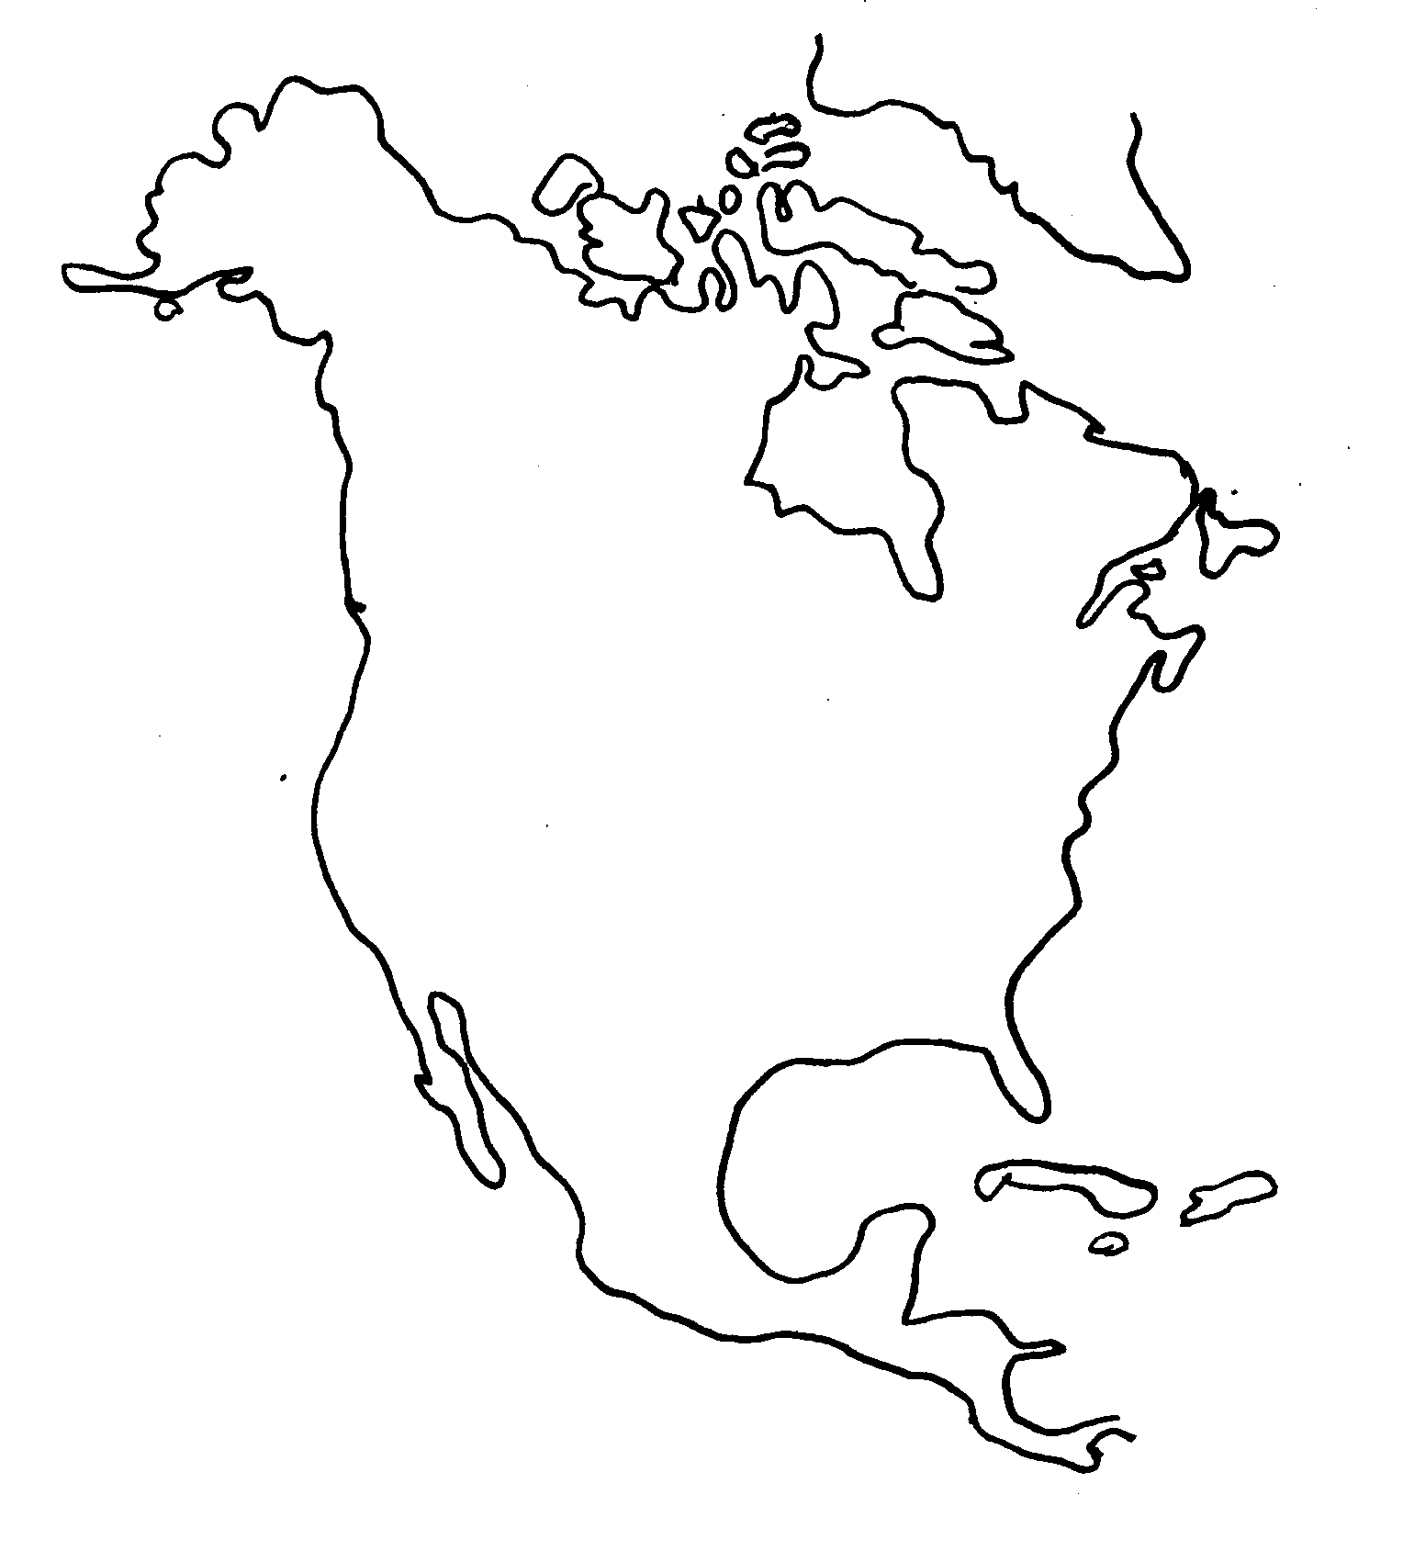

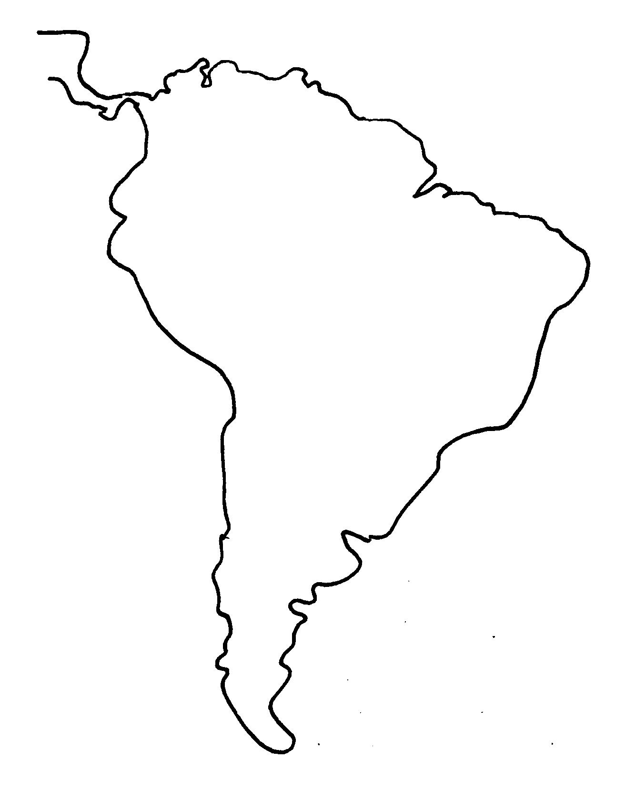

Vyznač na mapě:

1. Ohňová Země
2. Kuba
3. Baffinův ostrov
4. Sargasové moře
5. Magalhäesův průliv
6. Aconcagua
7. Beringův průliv
8. Skalnaté hory
9. Guyanská vysočina
10. Laplatská nížina
11. Galapágy
12. Popocatépetl
13. Labrador
14. Brazilská vysočina
15. Drakeův průliv
16. Hudsnův záliv
17. Panamský průplav
18. Aleuty
19. Kalifornský poloostrov
20. Appalačské pohoří
21. Arktická nížina
22. Mexický záliv
23. Florida
24. Mt.McKinley
25. Falklandy
26. Malé Antily
27. Yukatán
28. Amazonská nížina http://anecodoskoly.webzdarma.cz/slepe_mapy/sev_amerika.gif
29. Bahamy
30. Newfoundland http://anecodoskoly.webzdarma.cz/slepe_mapy/jiz_amerika.gif